공공연(公演) 계획서

**1부: 공대 동아리 소개제(오전 10:00~오후 4:00)**

오전 9:00~10:00 : 시작 전 캐노피(부스) 설치와 사전 준비물들을 배치

오전 10:00~4:00 : 공대 동아리 소개제 진행  
동아리들의 배치는 다음과 같습니다. 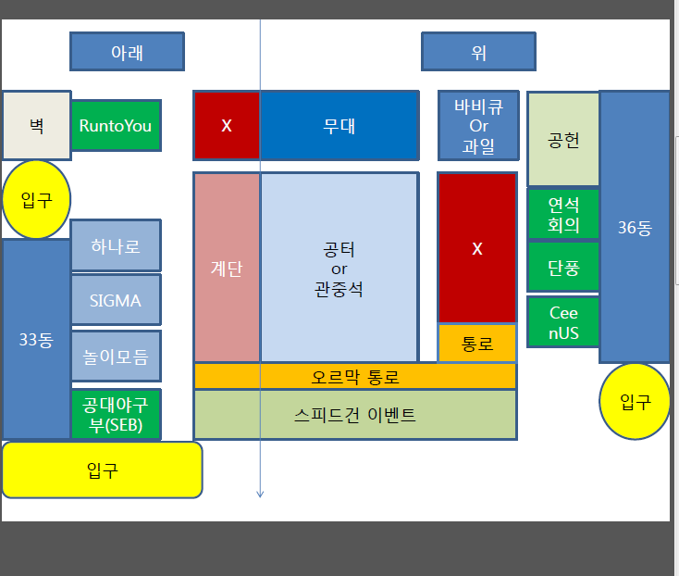

대략, 각 동아리들을 표로 설명하겠습니다.

|  |  |  |
| --- | --- | --- |
| 공헌 | 공과대학 소속 학생 센터 | 연석회의와 주류 관리 진행 |
| 공과대학 연석회의 | 공과대학 소속 학생 자치 기구 | 공헌과 주류 관리 진행 |
| 단풍 | 공과대학 소속 밴드 동아리 | 동아리 소개와 장터 진행 |
| 공대 야구부(SEB) | 공과대학 야구 동아리 | 동아리 소개, 장터, 스피드건 이벤트 진행 |
| 놀이모듬 | 공과대학 풍물패 동아리 | 동아리 소개 |
| CEEnUS | 건설환경공학부 밴드 동아리 | 동아리 소개, 장터 진행 |
| SIGMA Intelligence | 전기정보공학부 소속 기계 제작 동아리 | 본인들이 발명, 제작한 것들을 전시하며 동아리 소개 |
| RuntoYou | 기계항공공학부 자동차 제작 동아리 | 본인들이 제작한 자동차를 전시하며 동아리 소개, 장터 |
| 하나로 | 기계항공공학부 로켓 제작 동아리 | 본인들이 제작한 로켓을 전시하며 동아리 소개 |

오후 4:00 ~ 오후 5:00: 2부로 넘어가는 쉬는 시간입니다. 사람들의 관심이 끊기지 않도록 하기 위해 4:30분부터 바비큐를 투입시킬 생각입니다.

**2부: FACTORY STAGE 2014(오후 5:00~오후 8:30)**

오후 5:00 ~오후 8:30 : 2부 FACTORY STAGE 2014 시작입니다. 공과대학 소속 밴드 동아리들의 경연이 시작 됩니다. 동아리마다 15분씩 경연할 것이고 셋팅 시간까지 총 20분씩 부여 될 것입니다.

경연 방식은 참가팀마다 5만원씩 참가비를 걷고 본인의 밴드를 제외한 나머지 밴드를 평가하는 방식입니다. 나중에 점수를 수합하여 1등 25만원, 2등 10만원, 3등 5만원으로 참가비에서 분배할 생각입니다.

진행사항은 다음 표와 같습니다.(공대 연석회의 밴드인 나나밴드는 경연이 아닌 축하무대를 하도록 연석회의에서 밴드를 구성할 수 있는 분들이 준비했습니다. 경연 팀에서 제외입니다.)

|  |  |
| --- | --- |
| PM 5:10 나나밴드 (공대 연석회의 밴드) | 펄스데이 - 차마  델리 스파이스 - 고백  YB - 물고기와 자전거 |
| PM 5:30 뽕스 (산업공학과) | 버스커버스커 - 동경소녀  Muse - Time is running out  Jet - Are you gonna be my girl |
| PM 5:50 혼 (재료공학과) | 자우림 - Something good  체리필터 - 오리날다 / 왁스 - 내게 남은 사랑을 다 줄게  Blur - Song2 |
| PM 6:10 씨너스 (건설환경공학부) | 버스커버스커 - 서울 사람들  YB - 박하사탕  디지몬 어드벤처 - 찾아라 비밀의 열쇠 |
| PM 6:30 지터 (기계항공공학부) | 체리필터 - 해피 데이  김아중 - 마리아  갤럭시 익스프레스 - 무지개 |
| PM 6:50 동양고속 (원자핵공학과) | RHCP - Tell me baby  보드카 레인 - Night flight  Radiohead - Just |
| PM 7:10 반다크 (건축학과) | Moban - Turn on the switch  Moban - Run  Moban - 두꺼비 |
| PM 7:30 슈타인 (컴퓨터공학부) | 넬 - 1:03  넬 - 기생충  몽니 - 더는 사랑노래 못 쓰겠다 |
| PM 7:50 단풍 (공과대학) | 브로큰 발렌타인 - 알루미늄  로맨틱 펀치 - 몽유병  아일랜드 시티 - 빨강 |
| PM 8:05 공연 종료 & 밴드 순위 결정 |  |
| PM 8:15 밴드 시상식 |  |
| PM 8:30 행사 종료 |  |
| ~9:00 뒷 정리 |  |